**Homilie – Feestdag Sint-Gummarus *(op de dag zelf)* 11.10.2024***Wijsheid 7, 7-11 / Marcus 10, 17-27*

In het evangelie dat we kennen als dat van de rijke jongeling blijkt die mens wel rijk, maar geen jongeling te zijn. Van zijn leeftijd is geen sprake. Alleen dat hij zich van zijn jeugd af aan gehouden heeft aan Gods geboden. Die verwijzing naar zijn jeugd heeft van hem in de beeldvorming een jongeling gemaakt, maar dat is niet wat het Marcusevangelie van hem vertelt. Het kan zijn dat hij twintig is of veertig, maar evengoed zestig of tachtig, maar van jongs af heeft hij zich vastgehouden aan de geboden van God. En hij is rijk. Dus een man die zowel materieel – zijn geld – als geestelijk – zijn oriëntatie op de Thora – over grote schatten beschikt. Iemand die zowel naar de buitenkant als naar de binnenkant rijk is: vermogend, bemiddeld – vanwege zijn kapitaal; integer, rechtvaardig – doordat hij zich toegelegd heeft op Gods wil.

En hij is sympathiek. Hij komt op bescheiden wijze het verhaal binnenlopen: hij knielt voor Jezus neer en stelt Hem een vraag: Wat moet ik doen om deel te krijgen aan het eeuwig leven? Hij is iemand die alles al heeft, maar toch stelt hij een vraag, een grote vraag. Naar maatstaven van de wet en de wereld is hij gearriveerd, hij heeft het helemaal gemaakt, maar naar zijn eigen maatstaven ontbreekt hem de kern. Hij heeft wel alles, maar in dat alles is één iets in hem verloren gegaan of verborgen gebleven: waar is zijn leven om begonnen? Met alles wat hij gepresteerd heeft: wat is de zin van zijn leven? Hij heeft rijkdommen vergaard, financieel en spiritueel, maar wat is het wezen van dit alles, het middelpunt van zijn bestaan? Alle dagen druk, maar waarom en waartoe? Wat moet ik doen om deel te krijgen aan het eeuwig leven?

Te midden van zijn leven is er zoiets als een holle en onvervulde ruimte. Die leegte vult zich niet met zijn streven, zijn werk, zijn invloed, de weelde waarin hij leeft, het aanzien dat hij verwierf. En hij komt met dat gemis, dit pijnlijk gevoelde tekort, bij Jezus en knielt voor Hem neer. *‘Wat moet ik doen om deel te krijgen aan het eeuwig leven?’*

Die vraag zijn wij na twintig eeuwen christendom verkeerd gaan verstaan, alsof hij vraagt naar het leven na de dood, een plekje in de hemel. Dat is zijn vraag niet. Hij vraagt niet naar straks aan gene zijde van de dood, hij vraagt naar een leven dat goed is in Gods ogen, een leven dat zinvol is, dat niet alleen geslaagd is in déze wereld, maar ook nuttig is en bijdraagt aan de wereld die komt, dat hij er mag zijn in het koninkrijk van God, dat hij Gods glimlach over zijn leven ziet spelen. *‘Goede Meester, wat moet ik doen om deel te krijgen aan het eeuwig leven?’*

Ook Jezus stelt hem een vraag: *‘Waarom noemt ge Mij goed? Niemand is goed, alleen God’*. Dat lijkt een terzijde, een zijpad, een afleiding. Waarom gaat Jezus niet rechtstreeks in op de grote vraag naar eeuwig leven? *‘Waarom noemt u Mij goed? Niemand is goed, alleen God.’* Jezus verlegt hiermee het aandachtspunt van ‘ik’: ‘Wat moet ik doen?’, naar God: ‘Niemand is goed, alleen God.’ Hij verlegt daarmee de nadruk van presteren, vermogen, met de juiste middelen in staat zijn tot perfectie, zijn uiterste best doen... alles wat ‘ik’ kan doen, naar: ontvangen, aanvaard worden, thuiskomen, bemind zijn, naar God.

Zitten we niet heel dicht bij het leven van Gummarus, onze stadspatroon. Hoe komt het dat men in deze mens, die we wél bij naam kennen, een man van God is gaan zien? Omdat hij rijk was, omdat hij wonderen deed… Neen, dat is achteraf gekomen. Men is in Gummarus een man Gods gaan zien, een heilige, omdat hij eerst en vooral een goed mens was. En hebben al die wonderen die aan hem worden toegeschreven daar niet mee te maken: een bron omdat mensen dorst hadden; die boom terug levend omdat hij niet wilde raken aan de eigendom van een ander; en omdat hij het gebrokene wilde helen; de redding van dat kleine kindje dat dreigde te stikken omdat er een adder was ingekropen, omdat het leven voor hem zo belangrijk was, en omdat hij niet tegen het verdriet van een moeder kon.

Och, die wonderen op zich zijn niet belangrijk, ze benadrukken alleen maar dat we hier te maken hebben met een mens die goed wilde doen. Een mens die bovendien ook beantwoord heeft aan die laatste oproep van Jezus, zo mogen we veronderstellen: als een man zonder bezit heeft hij geleefd als kluizenaar, gericht op God. De Vita, de levensbeschrijving van onze heilige, zegt dat Gummarus een eenvoudig man was, niet geletterd, niet geleerd, maar wel een wijs man. Een man die niet uit was op rijkdom of macht, kronen en tronen waren aan hem niet besteed, maar zijn enige betrachting was God te dienen.

Dat is een levenshouding, een manier ook van gelovig zijn zonder krampachtigheid. Het is geen gemakkelijke weg om te gaan, zegt Jezus zelf. Het is een weg van kunnen loslaten, zich vrij kunnen voelen, niet gebonden aan macht, aan eer en roem, aan bezit. Dat alles is ballast, zegt Jezus, dat maakt het een mens onmogelijk om het rijk Gods binnen te geraken.

Jezus gebruikte daarvoor het beeld van een kameel, met al die uitsteeksels, meestal beladen met een hoop bagage, het symbool van rijkdom. En dan het oog van een naald. Probeer zo’n kameel maar eens door het oog van een naald te krijgen. Dat gaat nooit, daar moet je niet aan beginnen. Bedoeld was dan wel een klein poortje in de stadspoort en niet echt een naald.

Misschien is de vergelijking niet zo elegant, maar eigenlijk zijn wij ook van die opgetuigde, té zwaar beladen kamelen. Onze hele cultuur gaat gebukt onder téveel. Ga maar eens verhuizen naar een kleinere woning bijvoorbeeld of een appartementje, je weet nooit waar je al je spullen moet laten. En toch moet alles mee, want er valt niets te missen.

En dat is het probleem bij die mens én bij ons. ‘Je bezit te veel’, zegt Jezus. ‘Je bent te zwaar beladen, je bent niet vrij genoeg, je hebt het te druk om alles te houden en te onderhouden wat je hebt. Geef het aan mensen die het nodig hebben. Geef het aan de armen. En bekijk dan opnieuw je leven. Ervaar je leven als een geschenk, weet dat je dit leven slechts in bruikleen hebt gekregen.’

‘t Is niet eenvoudig. En toch zijn er mensen die erin gelukt zijn. En mooi voorbeeld is nog altijd Franciscus van Assisi. Eerst wilde die ridder worden, hoog te paard, maar hij hoorde een evangeliewoord dat hem aansprak en hij kwam los van al zijn bezittingen. En hij werd een man van vrede: hij kon mensen en steden met elkaar verzoenen omdat hij zelf een man van vrede was geworden. En in de Zwitserse alpen leefde broeder Klaus als kluizenaar en zijn manier van leven inspireerde mensen die op voet van oorlog met elkaar leefden tot vredevol samenleven.

Ook onze stadspatroon Gummarus leefde als kluizenaar op het eiland Nivesdunk. Hij inspireerde mensen tot schoner mens-zijn. Mag hij ook ons vandaag blijven inspireren tot goede mensen, mensen zonder overtollige ballast, mensen van vrede.

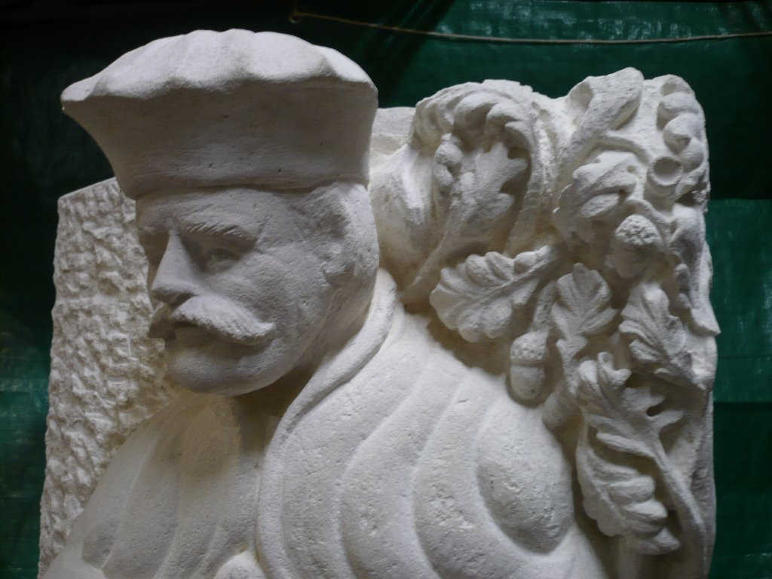

### *Afbeelding*: Sint-Gummarus, beeld van Louis De Pooter

## Jan Verheyen – Lier

## Feestdag Sint-Gummarus – 11.10.2024

*(Inspiratie: o.a. preek SG 11.10.2018; preek 28ste zo B 10.10.2021)*